Информационное сообщение о проведении конкурса по продаже

объекта культурного наследия находящихся в собственности муниципального образования «город Усолье-Сибирское»

1. Правовое регулирование проведения продажи в электронной форме.

1.1. Гражданский кодекс Российской Федерации.

1.2. Федеральный закон от 21 декабря 2001 года № 178-ФЗ «О приватизации государственного и муниципального имущества».

1.3. Федеральный закон от 25 июня 2002 года № 73-ФЗ «Об объектах культурного наследия (памятниках истории и культуры) народов Российской Федерации».

1.4. Положение об организации и проведении продажи государственного или муниципального имущества в электронной форме, утверждённое постановлением Правительства Российской Федерации от 27 августа 2012 года № 860.

1.5. Положение о порядке управления и распоряжения муниципальной собственностью города Усолье-Сибирское, утвержденного решением Думы города Усолье-Сибирское от 28.11.2019 года № 85/7

1.6. Прогнозный план (программа) приватизации муниципального имущества города Усолье-Сибирское на 2026 год и плановый период 2027-2028 годы, утверждённому решением Думы города Усолье-Сибирское от 25.09.2025 года № 60/8, с внесенными изменениями от 29.01.2026 № 3/8, 26.02.2026 года № 11/8, от 30.04.2026 года №29/8.

1.7. Протокол об утверждении условий приватизации № 10 от 09 сентября 2026 года

1.8. Распоряжение Администрации города Усолье-Сибирское от 09.09.2026 года № 208-ра «Об утверждении условий приватизации муниципального имущества города Усолье-Сибирское».

2. Сведения о конкурсе.

2.1. Оператор электронной площадки: ООО «РТС-тендер» www.rts-tender.ru; место нахождения: 121151, город Москва, набережная Тараса Шевченко, дом 23-А, телефоны: +7 (499) 653 55 00, +7 (800) 77 55 800, факс+7 (495) 733 95 19, E-mail: iSupport@rts-tender.ru.

2.2. Продавец (Организатор): Комитет по управлению муниципальным имуществом администрации города Усолье-Сибирское

Место нахождения: 665452, Иркутская область, г. Усолье-Сибирское, ул. Ватутина, 10;

Почтовый адрес: 665452, Иркутская область, г. Усолье-Сибирское, ул. Ватутина, 10;

Ответственное лицо Продавца по вопросам проведения аукциона:

Горр Ирина Сергеевна тел. + 7 (39543) 6-27-69, e-mail: kumi37@yandex.ru

График работы: ежедневно с 08.00 до 17.00 (кроме субботы, воскресенья), перерыв с 12.00 до 13.00.

3. Сведения об имуществе
Лот № 1 – Нежилое здание с кадастровым номером 38:31:000030:1194, площадью 172,6 кв. м. по адресу: Российская Федерация, Иркутская область, г. Усолье-Сибирское, ул. Карла Маркса, д. 20 – является объектом культурного наследия регионального значения: «Магазин купца Н.И. Пухова», кон. XIX- начало ХХ в. (регистрационный номер объекта культурного наследия в Едином государственном реестре объектов культурного наследия (памятников истории и культуры) народов Российской Федерации 382311390690005), отнесённого Актом службы по охране объектов культурного наследия Иркутской области от 20.06.2025 года к объектам культурного наследия, находящимся в неудовлетворительном состоянии.
Собственник имущества – муниципальное образование «город Усолье-Сибирское».
Способ приватизации – продажа на конкурсе, открытом по форме подачи предложений о цене;
Начальная цена – 1 (Один) рубль без учета НДС.
Размер задатка – 148 103,57 руб. (Сто сорок восемь тысяч сто три руб. 57 коп.)
Шаг аукциона – 37 025,89 руб. (Тридцать семь тысяч двадцать пять руб. 89 коп.).
Обременения: объект культурного наследия передан по договору безвозмездного пользования № 91 от 12.05.1998 г. Местной православной религиозной организации Приход Спасо - Преображенский г. Усолье-Сибирское Иркутской области Иркутской епархии Русской православной церкви, и действует по 11.05.2046 г. включительно.
Приватизация осуществляется с одновременным предоставлением в аренду Покупателю земельного участка с кадастровым номером 38:31:000030:2586, общей площадью 248 кв. м категория земель: земли населенных пунктов, разрешённое использование: производственная деятельность 6.0., расположенного по адресу: Российская Федерация, Иркутская область, городской округ город Усолье-Сибирское, город Усолье-Сибирское, улица Карла Маркса, земельный участок 20.
В соответствии с ч. 6 ст. 39.7 Земельного кодекса Российской Федерации размер арендной платы за земельный участок, на котором расположен Объект устанавливается равным одному рублю в год на весь срок выполнения условий конкурса по продаже такого объекта.

Внимание!!! информируем о возможности привлечения льготного кредитования по Программе для юридических лиц и индивидуальных предпринимателей, являющихся пользователями объектов культурного наследия на территории города Усолье-Сибирское, находящихся в неудовлетворительном состоянии и требующих проведения работ по их сохранению. Реализация программы льготного кредитования осуществляется в соответствии с Решением Минкультуры России о порядке предоставления субсидии № 24-67441-01986-Р, которым утверждены Правила возмещения российским кредитным организациям и государственной корпорации развития «ВЭБ.РФ» недополученных доходов по кредитам, выданным для проведения работ по сохранению ОКН (далее – Решение, Правила). ПАО ДОМ.РФ выступает оператором программы льготного кредитования таких проектов, возмещая недополученные доходы по кредитам кредиторам - участникам программы. В настоящее время кредиты на условиях Программы предоставляют Банк ВТБ (ПАО), ПАО Сбербанк, АО «Банк ДОМ.РФ», АО «АЛЬФА-БАНК», ПАО «Совкомбанк», государственная корпорация развития «ВЭБ.РФ».
Актуальная версия Правил размещена в сети интернет на сайте Минкультуры России: Решение о порядке предоставления субсидии № 24-67441-01986-Р от 27.11.2025. Более подробную информацию об условиях Программы можно получить на сайте «Наследие.Дом.РФ», а также по телефону горячей линии 8(800)755-77-55.

4. Условия конкурса
Объект является объектом культурного наследия (далее – ОКН), включенным в Единый государственный реестр объектов культурного наследия (памятников истории и культуры) народ Российской Федерации, находящимся в неудовлетворительном состоянии на основании Акта службы по охране объектов культурного наследия Иркутской от 20.06.2025 года.
До момента оформления охранного обязательства в соответствии со статьей 47.6 Федерального закона от 25.06.2002 № 73-ФЗ «Об объектах культурного наследия (памятниках истории и культуры) народов Российской Федерации» (далее - Закон 73-ФЗ), покупатель обязан выполнять требования, предусмотренные статьями 47.2, 47.3 Закона № 73-ФЗ:
- к сохранению объекта культурного наследия;
- к содержанию и использованию объекта культурного наследия при угрозе ухудшения его состояния;
- к обеспечению доступа к объекту культурного наследия;
- к размещению наружной рекламы на объекте культурного наследия и его территории в случаях, когда ее размещение допускается в соответствии с законодательством Российской Федерации;
- к установке информационных надписей и обозначений на объекте культурного наследия.
В течении 30 (тридцати) дней с даты регистрации перехода права собственности покупателю обратиться в службу по охране объектов культурного наследия Иркутской области за получением задания на проведение работ по сохранению ОКН.
Обеспечить разработку в течение 2 лет с момента регистрации права собственности на Имущество проектной документации на проведение работ по сохранению ОКН, включая проведение работ по их реставрации.
Обеспечить проведение работ по сохранению (реставрации) Имущества в полном объеме в соответствии с согласованной уполномоченным органом проектной документацией.
Срок выполнения работ по сохранению Объекта не должен превышать 31.12.2030, включая получение всех необходимых разрешений, согласований.
Допускается досрочное выполнение работ по сохранению объекта культурного наследия.
Подтверждение Покупателем выполнения условий конкурса осуществляется путем предоставления Продавцу отчетной документации, по выполненным работам, не позднее 10 календарных дней со дня их окончания. Документом, подтверждающим выполнение условий конкурса, является акт приемки выполненных работ по сохранению объекта культурного наследия, выданный новому собственнику такого объекта органом охраны объектов культурного наследия в соответствии с законом № 73-ФЗ.
- Порядок, место, даты начала и окончания подачи заявок:
Для участия в конкурсе претендент представляет на электронную площадку www.rts-tender.ru в установленный срок заявку по форме, утверждаемой продавцом, и иные документы в соответствии с перечнем, содержащимся в информационном сообщении о проведении конкурса, а также вносит задаток на счет, указанный в информационном сообщении.
Для обеспечения доступа к участию в конкурсе Претендентам необходимо пройти процедуру регистрации в соответствии с Регламентом электронной площадки Организатора.
Дата и время регистрации на электронной площадке претендентов на участие в конкурсе осуществляется ежедневно, круглосуточно, но не позднее даты и времени окончания подачи (приема) заявок, указанных в извещении.
Регистрация на электронной площадке осуществляется без взимания платы.
Регистрации на электронной площадке подлежат Претенденты, ранее не зарегистрированные на электронной площадке, или регистрация которых на электронной площадке, была ими прекращена.
Порядок работы Претендента на электронной площадке, системные требования и требования к программному обеспечению устанавливаются Организатором и размещены на сайте Организатора http://help.rts-tender.ru/.
- Дата и время начала подачи заявок – 11.09.2026 года 8.00 по местному времени
- Дата и время окончания подачи заявок – 09.10.2026 года 16.00 по местному времени
- признание претендентов участниками конкурса – 15.10. 2026 года
Подача заявок осуществляется через электронную площадку в форме электронных документов либо электронных образов документов (документов на бумажном носителе, преобразованных в электронно-цифровую форму путем сканирования с сохранением их реквизитов), заверенных усиленной квалифицированной электронной подписью претендента или участника либо лица, имеющего право действовать от имени соответственно претендента или участника. Наличие электронной подписи означает, что документы и сведения, поданные в форме электронных документов, направлены от имени соответственно претендента, участника и отправитель несет ответственность за подлинность и достоверность таких документов и сведений.
Заявка подается путем заполнения ее электронной формы, размещенной в открытой для доступа неограниченного круга лиц части электронной площадки на сайте https://www.rts-tender.ru/, по форме приложения 1 к информационному сообщению, с приложением электронных образов документов.
Одно лицо имеет право подать только одну заявку.
Претендент вправе не позднее дня окончания приема заявок отозвать заявку путем направления уведомления об отзыве заявки на электронную площадку, за исключением случая проведения продажи имущества без объявления цены.
Заявки подаются одновременно с полным комплектом документов, установленным в настоящем информационном сообщении.
Заявки с прилагаемыми к ним документами, поданные с нарушением установленного срока, на электронной площадке не регистрируются.
Продавец вправе:
- отказаться от проведения открытого конкурса в любое время, но не позднее, чем за три дня до наступления даты его проведения. При этом задатки возвращаются заявителям в течение 5 (пяти) дней с даты публикации извещения об отказе от проведения открытого конкурса на официальных сайтах торгов, электронной платформе.
Оператор извещает Претендентов об отказе Продавца от проведения открытого конкурса не позднее следующего рабочего дня со дня принятия соответствующего.

6. Место и срок подведения итогов аукциона:
• место проведения конкурса: электронная площадка Организатора - http:/www.rts-tender.ru/
• дата проведения конкурса – 19.10. 2026 года;
• время проведения конкурса: с 9.00 и до последнего предложения участников.
• подведение итогов торгов: процедура торгов считается завершенной со времени подписания продавцом протокола об итогах продажи.
В соответствии с п. 3 ст. 448 Гражданского кодекса Российской Федерации если иное не предусмотрено в законе или в извещении о проведении торгов, организатор открытых торгов, сделавший извещение о проведении торгов, вправе отказаться от проведения аукциона в любое время, но не позднее чем за три дня до наступления даты его проведения, а конкурса - не позднее чем за тридцать дней до проведения конкурса.

7. Размер задатка, срок и порядок его внесения и возврата:
Для участия в продаже муниципального имущества на конкурсе в электронной форме претенденты перечисляют задаток в размере 20 процентов кадастровой стоимости объекта культурного наследия, в счет обеспечения оплаты приобретаемого имущества.
Платежи по перечислению задатка для участия в торгах и порядок возврата задатка осуществляются в соответствии с Соглашением о гарантийном обеспечении на электронной площадке «РТС-тендер» Имущественные торги, размещенном в разделе Документы электронной площадки «РТС-тендер» для проведения имущественных торгов.
- претендент обеспечивает поступление задатка в срок по _____2026 до 00 часов 00 минут по местному времени
Получатель: ООО «РТС-тендер»;
Наименование банка: Филиал «Корпоративный» ПАО «Совкомбанк»
Расчетный счёт: 40702810512030016362
Корр. счёт: 30101810445250000360
БИК: 044525360
ИНН: 7710357167
КПП: 773001001
Назначение платежа: Внесение гарантийного обеспечения по Соглашению о внесении гарантийного обеспечения, № аналитического счета . Без НДС.
Данное предложение является публичной офертой для заключения договора о задатке в соответствии со статьей 437 Гражданского кодекса Российской Федерации, а подача претендентом заявки и перечисление задатка являются акцептом такой оферты, после чего договор о задатке считается заключенным в письменной форме.
С момента перечисления претендентом задатка, договор о задатке считается заключенным в установленном порядке.
Плательщиком задатка может быть только претендент. Не допускается перечисление задатка иными лицами. Перечисленные денежные средства иными лицами, кроме претендента, будут считаться ошибочно перечисленными денежными средствами и возвращены на счет плательщика.
Задаток возвращается всем участникам конкурса, кроме победителя, в течение 5 (пяти) календарных дней с даты подведения итогов конкурса. Задаток, перечисленный победителем конкурса, засчитывается в сумму платежа по договору купли-продажи. Победителю конкурса возвращается часть задатка в сумме, превышающей цену приобретения данного имущества.
В случаях отзыва претендентом заявки:
- в установленном порядке до даты и времени окончания подачи (приема) заявок, поступивший от Претендента задаток подлежит возврату в срок, не позднее, чем 5 (пять) дней со дня поступления уведомления об отзыве заявки;
- позднее даты и времени окончания подачи (приема) заявок задаток возвращается в течение 5 (пяти) календарных дней с даты подведения итогов аукциона.
Претендентам, не допущенным к участию в конкурсе, внесенный задаток возвращается в течение 5 (пяти) дней со дня подписания протокола о признании претендентов участниками.
Задаток, внесенный лицом, впоследствии признанным победителем конкурса, засчитывается в счет оплаты приобретаемого Объекта после его полной оплаты. При этом заключение договора купли-продажи для победителя конкурса является обязательным.
При уклонении или отказе победителя конкурса от заключения в установленный срок договора купли-продажи Объекта, он утрачивает право на заключение указанного договора и задаток ему не возвращается. Результаты конкурса аннулируются.
В случае отказа Продавца от проведения конкурса, поступившие задатки возвращаются претендентам/участникам в течение 5 (пяти) рабочих дней с даты принятия решения об отказе в проведении конкурса.

8. Исчерпывающий перечень представляемых претендентами документов и требования к их оформлению
Одновременно с заявкой Претенденты представляют следующие документы:
Юридические лица:
- заверенные копии учредительных документов Заявителя;
- документ, содержащий сведения о доле Российской Федерации, субъекта Российской Федерации или муниципального образования в уставном капитале юридического лица (реестр владельцев акций либо выписка из него или заверенное печатью юридического лица (при наличии печати) и подписанное его руководителем письмо);
- документ, который подтверждает полномочия руководителя юридического лица на осуществление действий от имени юридического лица (копия решения о назначении этого лица или о его избрании) и в соответствии с которым руководитель юридического лица обладает правом действовать от имени юридического лица без доверенности.
Физические лица:
- копии всех его листов документа, удостоверяющего личность.
Иностранные юридические лица надлежащим образом, заверенный перевод на русский язык документов о государственной регистрации юридического лица или физического лица в качестве индивидуального предпринимателя в соответствии с законодательством соответствующего иностранного, полученных не ранее чем за 6 месяцев до даты размещения на официальном сайте торгов информационного сообщения (извещения) о проведении торгов.
В случае, если от имени претендента действует его представитель по доверенности, к заявке должна быть приложена доверенность на осуществление действий от имени претендента, оформленная в установленном порядке, или нотариально заверенная копия такой доверенности. В случае, если доверенность на осуществление действий от имени претендента подписана лицом, уполномоченным руководителем юридического лица, заявка должна содержать также документ, подтверждающий полномочия этого лица.
К данным документам также прилагается их опись.
Все подаваемые Претендентом документы не должны иметь неоговоренных исправлений. Все исправления должны быть надлежащим образом заверены. Печати и подписи, а также реквизиты и текст оригиналов и копий документов должны быть четкими и читаемыми. Подписи на оригиналах и копиях документов должны быть расшифрованы (указывается должность, фамилия и инициалы подписавшегося лица).

- Ограничения участия отдельных категорий физических лиц и юридических лиц в приватизации:
Покупателями муниципального имущества могут быть любые физические и юридические лица, за исключением:
- государственных и муниципальных унитарных предприятий, государственных и муниципальных учреждений;
- юридических лиц, в уставном капитале которых доля Российской Федерации, субъектов Российской Федерации и муниципальных образований превышает 25 процентов, кроме случаев, предусмотренных статьей 25 Федерального закона от 21 декабря 2001 года № 178-ФЗ «О приватизации государственного и муниципального имущества»;
- юридических лиц, местом регистрации которых является государство или территория, включенные в утверждаемый Министерством финансов Российской Федерации перечень государств и территорий, предоставляющих льготный налоговый режим налогообложения и (или) не предусматривающих раскрытия и предоставления информации при проведении финансовых операций (офшорные зоны), и которые не осуществляют раскрытие и предоставление информации о своих выгодоприобретателях, бенефициарных владельцах и контролирующих лицах в порядке, установленном Правительством Российской Федерации.

- Условия отказа в допуске к участи в конкурсе.
Претендент не допускается к участию в конкурсе по следующим основаниям:
- представленные документы не подтверждают право Претендента быть покупателем в соответствии с законодательством Российской Федерации;
- представлены не все документы в соответствии с перечнем, указанным в пункте 8 Извещения или оформление указанных документов, не соответствует законодательству Российской Федерации;
- заявка подана лицом, не уполномоченным Претендентом на осуществление таких действий;
- не подтверждено поступление в установленный срок задатка на счёт, указанный в разделе 7 информационного сообщения.

- Порядок определения Участников
12.1. В день определения Участников, указанный в Информационном сообщении, Оператор электронной площадки через «личный кабинет» Продавца обеспечивает доступ к поданным Претендентами Заявкам и документам, а также к журналу приема Заявок.
12.2. Конкурсная комиссия в день рассмотрения Заявок и документов Претендентов и установления факта поступления задатка оформляет Протокол о признании претендентов участниками торгов (далее-Протокол), в котором приводится перечень принятых Заявок (с указанием имен (наименований) Претендентов), перечень отозванных Заявок, имена (наименования) Претендентов, признанных Участниками, а также имена (наименования) Претендентов, которым было отказано в допуске к участию в конкурсе, с указанием оснований отказа.
12.3. Информация об отказе в допуске к участию в конкурсе размещается на Официальном сайте торгов и в открытой части электронной площадки в срок не позднее рабочего дня, следующего за днем подписания Протокола.
12.4. Всем Претендентам, подавшим заявки, направляются электронные уведомления о признании их участниками или об отказе в таком признании с указанием оснований отказ.
12.5. Претендент приобретает статус Участника с момента оформления (подписания) Протокола.

12. Порядок проведения конкурса и определения Победителя конкурса
13.1. Процедура конкурса начинается в день и время, указанные в Информационном сообщении, путем последовательного повышения Участниками начальной цены продажи на величину на величину, равную либо кратную величине «шага конкурса»
Процедура конкурса проводится в соответствии с Регламентом и Инструкциями электронной площадки ООО «РТС-тендер».
13.2. Во время проведения процедуры конкурса Оператор электронной площадки обеспечивает доступ Участников к закрытой части электронной площадки и возможность представления ими предложений о цене имущества.
13.4. Со времени начала проведения процедуры конкурса Оператором электронной площадки размещается:
а) в открытой части электронной площадки - информация о начале проведения процедуры конкурса с указанием наименования имущества, начальной цены и текущего «шага конкурса»;
б) в закрытой части электронной площадки - помимо информации, указанной в открытой части электронной площадки, также предложения о цене имущества и время их поступления, «шаг конкурса», время, оставшееся до окончания приема предложений о цене имущества.
13.5. В течение 1 (одного) часа со времени начала проведения процедуры конкурса Участникам предлагается заявить о приобретении имущества по начальной цене. В случае если в течение указанного времени:
а) поступило предложение о начальной цене имущества, то время для представления следующих предложений об увеличенной на «шаг конкурса» цене имущества продлевается на 10 (десять) минут со времени представления каждого следующего предложения. Если в течение 10 (десяти) минут после представления последнего предложения о цене имущества следующее предложение не поступило, конкурса с помощью программно-аппаратных средств электронной площадки завершается;
б) не поступило ни одного предложения о начальной цене имущества, то конкурс с помощью программно-аппаратных средств электронной площадки завершается.
13.6. При этом программными средствами электронной площадки обеспечивается:
а) исключение возможности подачи Участником предложения о цене имущества, не соответствующего увеличению текущей цены на величину «шага конкурса»;
б) уведомление Участника в случае, если предложение этого Участника о цене имущества не может быть принято в связи с подачей аналогичного предложения ранее другим участником.
13.7. Право приобретения или муниципального имущества принадлежит тому покупателю, который предложил в ходе конкурса наиболее высокую цену за указанное имущество, при условии выполнения таким покупателем условий конкурса.
13.8. Ход проведения процедуры конкурса фиксируется Оператором электронной площадки в электронном журнале, который направляется Продавцу в течение 1 (одного) часа со времени завершения приема предложений о цене имущества для подведения итогов конкурса путем оформления Протокола об итогах конкурса.
13.9. Оператор электронной площадки приостанавливает проведение конкурса в соответствии с Регламентом.
13.10. Протокол об о результатах конкурса ( далее Протокол), оформленный в соответствии с пунктом 42 Положения об организации и проведении продажи государственного или муниципального имущества в электронной форме, утвержденного постановлением Правительства Российской Федерации от 27.08.2012 № 860 «Об организации и проведении продажи государственного или муниципального имущества в электронной форме» подписывается конкурсной комиссией в течение 1 (одного) часа со времени получения электронного журнала, но не позднее рабочего дня, следующего за днем подведения итогов конкурса.
13.11. Конкурс признается несостоявшимся в следующих случаях:
а) не было подано ни одной Заявки на участие либо ни один из Претендентов не признан Участником;
б) ни один из Участников не сделал предложение о цене имущества;
в) принято решение о признании только одного претендента участником.
Решение о признании конкурса несостоявшимся оформляется протоколом.
13.13. Согласно п. 5 ст. 29 Федерального закона от 21.12.2001 № 178-ФЗ «О приватизации государственного и муниципального имущества» в случае, если на конкурс подана только одна заявка на приобретение объекта культурного наследия, находящегося в неудовлетворительном состоянии, договор купли-продажи может быть заключен с таким лицом.
13.14. В течение 1 (одного) часа со времени подписания Протокола Победителю направляется уведомление о признании его Победителем с приложением этого протокола, а также размещается в открытой части электронной площадки следующая информация:
а) наименование имущества и иные позволяющие его индивидуализировать сведения;
б) цена сделки;
в) фамилия, имя, отчество физического лица или наименование юридического лица - победителя Протокол размещается на официальных сайтах в сети Интернет в соответствии с разделом 4 Информационного сообщения о проведении конкурса.

13. Срок заключения договора купли-продажи имущества:
• Заключение договора купли-продажи с победителем конкурса осуществляется не ранее чем через десять дней и не позднее двадцати дней со дня размещения на официальном сайте в сети "Интернет" протокола об итогах конкурса.;
• договор купли-продажи заключается в форме электронного документа;
• в случае, если на конкурс подана только одна заявка на приобретение объекта культурного наследия, находящегося в неудовлетворительном состоянии, договор купли-продажи может быть заключен с таким лицом;
• при уклонении или отказе победителя конкурса от заключения договора купли-продажи имущества в установленный срок, задаток ему не возвращается, и он утрачивает право на заключение указанного договора, конкурс признается несостоявшимся.

- Порядок ознакомления покупателей с иной информацией, условиями договора купли-продажи:
Любое лицо независимо от регистрации на электронной площадке вправе направить на электронный адрес Продавца/Организатора, указанный в информационном сообщении о проведении продажи имущества, запрос о разъяснении размещенной информации.
Такой запрос в режиме реального времени направляется в «личный кабинет» Продавца для рассмотрения при условии, что запрос поступил продавцу не позднее 5 (пяти) рабочих дней до даты окончания подачи заявок.
В течение 2 (двух) рабочих дней со дня поступления запроса продавец предоставляет организатору для размещения в открытом доступе разъяснение с указанием предмета запроса, но без указания лица, от которого поступил запрос.
В случае направления запроса иностранными лицами такой запрос должен иметь перевод на русский язык.
Более подробную информацию по продаваемому имуществу, порядку проведения конкурса, документам, представляемым покупателями для участия в конкурсе, форме заявки, проекту договора купли-продажи можно получить по телефону: 8 (39543) 6 27-69, консультант Горр Ирина Сергеевна или по адресу: Иркутская обл., г. Усолье-Сибирское, ул. Ватутина, дом 10, кабинет № 42 Комитета по управлению муниципальным имуществом администрации города Усолье-Сибирское.

- Дата, время, график проведения осмотра имущества, права на которое передаются по договору.
Осмотр Объектов обеспечивает организатор аукциона без взимания платы. Проведение осмотра согласовывается с организатором торгов по письменному заявлению претендента. в рабочие дни с 09-00 часов до 12-00 часов и с 14-00 часов до 17-00 часов, начиная с даты размещения извещения о проведении аукциона на официальном сайте торгов, но не позднее чем за два рабочих дня до даты окончания срока подачи заявок на участие в аукционе.

- Сведения обо всех предыдущих торгах

Торги по продаже вышеуказанного муниципального имущества за год, предшествующий объявлению конкурса, не объявлялись.

Приложение №1
Проект договора купли-продажи
муниципального имущества

ДОГОВОР №
купли-продажи муниципального имущества
город Усолье-Сибирское _________2026 года
Комитет по управлению муниципальным имуществом администрации города Усолье-Сибирское в лице председателя Роговой Анжелики Александровны, действующего на основании положения о комитете по управлению муниципальным имуществом администрации города Усолье-Сибирское, именуемый в дальнейшем «Продавец», с одной стороны, и __________________________, именуемое в дальнейшем «Покупатель», с другой стороны, совместно именуемые «Стороны», в соответствии с Федеральным законом от 21 декабря 2001 года № 178-ФЗ «О приватизации государственного и муниципального имущества», Федеральным законом от 25 июня 2002 года № 73-ФЗ «Об объектах культурного наследия (памятниках истории и культуры) народов Российской Федерации», Положением об организации и проведении продажи государственного или муниципального имущества в электронной форме, утверждённым постановлением Правительства Российской Федерации от 27 августа 2002 года № 860, Прогнозным планом (программой) приватизации муниципального имущества города Усолье-Сибирское на 2026 год и плановый период 2027-2028 годы, утверждённым решением Думы города Усолье-Сибирское от 25.09.2025 года № 60/8, с внесенными изменениями от 29.01.2026 № 3/8, 26.02.2026 года № 11/8, от 30.04.2026 года №29/8, протоколом от «__» _________ года № _______ «Об итогах конкурса» заключили настоящий договор, именуемый в дальнейшем «Договор», о нижеследующем:

ПРЕДМЕТ ДОГОВОРА
  - Продавец обязуется передать в собственность Покупателя недвижимое имущество — Нежилое здание площадью 172,6 кв. м, с кадастровым номером 38:31:000030:1194, расположенное по адресу: Российская Федерация, Иркутская область, г. Усолье-Сибирское, ул. Карла Маркса, д. 20. Имущество является объектом культурного наследия регионального значения: «Магазин купца Н.И. Пухова», кон. XIX- начало ХХ в. (регистрационный номер объекта культурного наследия в Едином государственном реестре объектов культурного наследия (памятников истории и культуры) народов Российской Федерации 382311390690005) (далее — Объект), на основании акта Службы по охране объектов культурного наследия Иркутской области от 20.06.2025 года.
  - Объект отнесен к объектам культурного наследия, находящимся в неудовлетворительном состоянии. Покупатель обязуется принять Имущество и уплатить за него определенную Договором цену.
  - Объект принадлежит Продавцу на праве собственности, о чем в Едином государственном реестре недвижимости сделана запись регистрации от 30.07.2021 № 38:31:000030:1194-38/122/2021-1.
  - Продавец гарантирует, что он является единственным собственником отчуждаемого Имущества, что передаваемое по настоящему договору Имущество никому другому не продано, не заложено, не является предметом спора, под арестом или запретом не состоит.
  - Покупатель удовлетворен состоянием передаваемого имущества, установленным путем его наружного и внутреннего осмотра перед заключением настоящего Договора.
  - Покупателю известно, что на момент заключения настоящего Договора Объект признан находящимся в неудовлетворительном состоянии на основании Акта отнесения объекта культурного наследия (памятника истории и культуры) народов Российской Федерации к объектам культурного наследия, находящимся в неудовлетворительном состоянии, выданного Службой по охране объектов культурного наследия Иркутской области от 20.06.2025г. Указанный Акт является неотъемлемой частью настоящего Договора (Приложение № 3).
  - Покупателю известно, что приобретаемое им в собственность Имущество является объектом культурного наследия и обременено обязанностью Покупателя по выполнению, требований, предусмотренных в пункте 1.11 и является существенными условиями настоящего Договора.
  - Все ремонтно-строительные и реставрационные работы подлежат обязательному согласованию со Службой по охране объектов культурного наследия Иркутской области - (далее - Служба) и осуществляются в соответствии с законодательством Российской Федерации.
  - Приватизация Имущества осуществляется с одновременным предоставлением Покупателю в аренду земельного участка, находящегося в собственности муниципального образования «город Усолье-Сибирское», с кадастровым номером 38:31:000030:2586, общей площадью 248 кв. м, категория земель: земли населенных пунктов, разрешенное использование: производственная деятельность 6.0., расположенного в границах территории объекта культурного наследия по адресу: Российская Федерация, Иркутская область, городской округ город Усолье-Сибирское, город Усолье-Сибирское, улица Карла Маркса, земельный участок 20.
  - В соответствии со статьёй 39.7 Земельного кодекса Российской Федерации размер арендной платы за земельный участок, на котором расположено Имущество, устанавливается равным 1 (одному) рублю в год на весь срок выполнения условий конкурса, до 31.12.2030 года
  - Обременения и существенные условия Договора: до момента оформления охранного обязательства в соответствии со статьей 47.6 Федерального закона от 25.06.2002 № 73-ФЗ «Об объектах культурного наследия (памятниках истории и культуры) народов Российской Федерации» (далее - Закон 73-ФЗ), покупатель обязан выполнять требования, предусмотренные статьями 47.2, 47.3 Закона № 73-ФЗ:
- к сохранению объекта культурного наследия;
- к содержанию и использованию объекта культурного наследия при угрозе ухудшения его состояния;
- к обеспечению доступа к объекту культурного наследия;
- к размещению наружной рекламы на объекте культурного наследия и его территории в случаях, когда ее размещение допускается в соответствии с законодательством Российской Федерации;
- к установке информационных надписей и обозначений на объекте культурного наследия.
1.11.2. В течении 30 (тридцати) дней с даты регистрации перехода права собственности покупателю обратиться в службу по охране объектов культурного наследия Иркутской области за получением задания на проведение работ по сохранению ОКН.
1.11.3. Обеспечить разработку в течение 2 лет с момента регистрации права собственности на Имущество проектной документации на проведение работ по сохранению ОКН, включая проведение работ по их реставрации.
1.11.4. Обеспечить проведение работ по сохранению (реставрации) Имущества в полном объеме в соответствии с согласованной уполномоченным органом проектной документацией.
1.11.5. Срок выполнения работ по сохранению Объекта не должен превышать 31.12.2030, включая получение всех необходимых разрешений, согласований.
1.11.6. Подтверждение Покупателем выполнения условий конкурса осуществляется путем предоставления Продавцу отчетной документации, по выполненным работам, не позднее 10 календарных дней со дня их окончания. Документом, подтверждающим выполнение условий конкурса, является акт приемки выполненных работ по сохранению объекта культурного наследия, выданный новому собственнику такого объекта органом охраны объектов культурного наследия в соответствии с законом № 73-ФЗ.

- ЦЕНА ДОГОВОРА И ПОРЯДОК ОПЛАТЫ
  - Цена продажи Имущества составляет_______(______) рублей___копеек с учетом/без учета НДС. (Для физических лиц цена продажи устанавливается с учетом НДС).
      - 2.2. Оплата приобретаемого Имущества осуществляется Покупателем в течение 3 (трех) рабочих дней со дня заключения настоящего Договора в безналичном порядке с учетом ранее внесенного задатка.
2.3. Сумма задатка в размере _______ (_______) рублей ___ копеек, внесенная Покупателем для участия в конкурсе, засчитывается в счет оплаты Имущества.
2.4. Оставшуюся часть стоимости Имущества в размере _______ (_______) рублей ___ копеек Покупатель перечисляет по следующим реквизитам Продавца: __________.
Если цена продажи меньше размера задатка за участие в конкурсе:
2.4. Денежные средства в размере _______ (_______) рублей ___ копеек, составляющие часть внесенного задатка, превышающую итоговую цену продажи Имущества (без учета НДС), возвращаются Покупателю. Продавец обязуется перечислить указанную сумму безналичным переводом на расчетный счет Покупателя в течение 3 (трех) рабочих дней со дня получения соответствующего письменного заявления от Покупателя с указанием его банковских реквизитов.
2.5. Налог на добавленную стоимость в размере ___ . (_____) рублей ___ копеек перечисляется Покупателем самостоятельно в установленном действующим законодательством порядке (для юридических лиц).
2.6. Факт исполнения Покупателем обязательств по оплате подтверждается выпиской с лицевого (казначейского) счета Продавца о поступлении денежных средств в полном объеме.
3.ОБЯЗАННОСТИ СТОРОН
3.1. Продавец обязуется:
3.1.1. Передать Покупателю Имущество по акту приема-передачи в течение 10 (десяти) календарных дней после выполнения Покупателем обязательств по оплате цены Имущества в соответствии с разделом 2 настоящего Договора.
3.1.2. Контролировать исполнение Покупателем условий конкурса по продаже Имущества.
3.1.3. Осуществлять проверку фактического исполнения Покупателем условий конкурса. В течение 2 (двух) месяцев со дня предоставления Покупателем отчетной документации (промежуточного или итогового отчета) составлять по результатам проверки акт об исполнении условий конкурса. Акт об исполнении Покупателем условий конкурса является официальным подтверждением выполнения обязательств в полном объеме.
3.1.4. В течение 5 (пяти) рабочих дней со дня подписания акта приема-передачи Имущества направить в орган, осуществляющий государственную регистрацию прав (Росреестр), заявление и необходимые документы для государственной регистрации перехода права собственности на Имущество к Покупателю.
3.2. Покупатель обязан:
3.2.1. Произвести оплату цены Имущества в соответствии с условиями, указанными в разделе 2 настоящего Договора. Обязательства Покупателя по оплате считаются выполненными с момента поступления денежных средств на счет Продавца в полном объеме.
3.2.2. Принять от Продавца Имущество по акту приема-передачи на условиях, предусмотренных настоящим Договором, с момента подписания которого Покупатель несет риск его случайной гибели или случайного повреждения.
3.2.3. Использовать Имущество в соответствии с его целевым назначением, утвержденной проектной документацией и градостроительным регламентом.
3.2.4. Выполнять требования к содержанию и использованию Объекта в том числе требования Охранного обязательства, утвержденного приказом (распоряжением) Службы, в порядке и на условиях, предусмотренных данным Охранным обязательством и Федеральным законом от 25.06.2002 № 73-ФЗ «Об объектах культурного наследия (памятниках истории и культуры) народов Российской Федерации» (далее — Закон № 73-ФЗ).
3.2.5. Предоставлять информацию о состоянии Объекта по запросам органов государственной власти и органов местного самоуправления для осуществления контроля за надлежащим выполнением условий конкурса, а также обеспечивать беспрепятственный доступ на Объект представителей указанных органов и представителей Службы.
3.2.6. Обеспечить в срок не позднее двух лет с получения задания на проведение работ по ОКН разработку и утверждение проектной документации на проведение работ по сохранению ОКН, включая получение:
- положительного заключения государственной историко-культурной экспертизы;
- согласование уполномоченным органом охраны ОКН проектной документации на проведение работ по сохранению;
-получение положительного заключения государственной экспертизы проектной документации в соответствии со статьей 49 Градостроительного кодекса Российской Федерации – в случаях, когда необходимо проведение работ, при которых затрагиваются конструктивные и другие характеристики надежности и безопасности объекта.
3.2.7 Не позднее 10 рабочих дней с момента согласования Службой проектной документации на проведение работ по сохранению ОКН обратиться в Службу для получения разрешения на проведение работ по сохранению ОКН.
3.2.8. Не позднее 10 рабочих дней с момента согласования Службой проектной документации на проведение работ по сохранению ОКН обратиться в Службу или орган местного самоуправления, уполномоченный в области сохранения, использования, популяризации государственной охраны ОКН для получения разрешения на строительство в соответствии с частью 5.1. статьи 51 ГрК РФ, в случае, если при проведении работ по сохранению ОКН, включенного в единый государственный реестр ОКН (памятников истории и культуры) народов Российской Федерации, или выявленного ОКН затрагиваются конструктивны и другие характеристики надежности и безопасности такого объекта.
3.2.9. Предоставить Продавцу ежеквартально фотофиксацию Объекта при проведении работ по его сохранению и приспособлению для своевременного использования и направлять продавцу.
3.2.10. Организовать в течение 10 рабочих дней со дня поступления уведомления от Службы о согласовании отчетной документации приемку работ путем выезда на Объект и его визуального осмотра. Покупатель информирует о дате и времени приемки работ лиц, которым выдавалось разрешение на проведение работ по сохранению Объекта, Службу, а также лиц, осуществлявших авторский, технический надзор и научное руководство посредством почтового отправления (заказным письмом), по электронной почте, факсограммой или по телефонной связи.
3.2.11. Предоставить Продавцу сводный (итоговый) отчет о выполненных работах по условиям конкурса в целом (с приложением акта приемки работ, выданного Службой) не позднее 10 (десяти) календарных дней со дня окончания работ, указанного в пункте 1.11.6 настоящего Договора.
3.2.12. В течение 10 рабочих дней с момента получения акта приемки выполненных работ по сохранению Объекта культурного наследия получение разрешения на ввод – в случаях, когда при проведении указанных работ затрагиваются конструктивные и другие характеристики надежности и безопасности Объекта.
3.2.13. В рамках выполнения работ по сохранению Объекта по согласованию со Службой провести следующие виды работ:
- комплекс первоочередных, противоаварийных работ по укреплению основных конструкций (фундаментов, стен, кровли);
- диагностику и инженерно-техническое укрепление основных несущих конструкций (стен, цоколей, перекрытий, лестниц);
- реставрацию объекта культурного наследия в полном объеме в срок, установленный пунктом 1.11.5 настоящего Договора.
3.2.14. Осуществлять работы исключительно в соответствии с согласованной документацией и при наличии разрешительной документации, полученной в соответствии с требованиями законодательства Российской Федерации.
3.2.15. Соблюдать особый режим использования земельного участка в границах территории Объекта (или выявленного объекта культурного наследия).
В границах территории Объекта Покупателя:
- ЗАПРЕЩАЕТСЯ:
- ведение хозяйственной деятельности, не связанной с сохранением объекта культурного наследия, в том числе размещение вывесок, рекламы, навесов;
-проведение земляных, строительных, мелиоративных и иных работ, за исключением работ по сохранению объекта культурного наследия или его отдельных элементов, а также работ по сохранению историко-градостроительной или природной среды объекта культурного наследия;
- строительство временных зданий и сооружений, не связанных с жизнедеятельностью Объекта и искажающих его визуальное восприятие;
- использование пиротехнических средств, фейерверков и иных огневых эффектов;
- создание разрушающих вибрационных нагрузок динамическим воздействием на грунты в зоне их взаимодействия с памятником архитектуры.
2) РАЗРЕШАЕТСЯ:
-проектирование и проведение работ по сохранению объекта культурного наследия, не нарушающих целостность его территории и утвержденный предмет охраны;
-проведение работ по приспособлению объекта культурного наследия для современного использования, не нарушающих его предмет охраны.
3.2.16. При содержании и использовании Объекта в целях поддержания его в надлежащем техническом состоянии, без ухудшения физического состояния и (или) изменения утвержденного предмета охраны, Покупатель в соответствии со статьями 47.3 и 47.6 Закона № 73-ФЗ обязан:
- осуществлять расходы на содержание Объекта и поддержание его в надлежащем техническом, санитарном и противопожарном состоянии;
- не проводить работы, изменяющие утвержденный предмет охраны Объекта либо ухудшающие условия, необходимые для его сохранности;
- не проводить работы, изменяющие облик, объемно-планировочные, конструктивные решения и структуру, а также интерьер Объекта в случае, если предмет охраны Объекта на момент проведения работ не определен;
- обеспечивать сохранность и неизменность исторического облика Объекта;
- соблюдать установленные статьей 5.1 Закона № 73-ФЗ требования к осуществлению деятельности в границах территории Объекта и особый режим использования земельного участка в границах такой территории.
3.2.17. Не использовать Объект под склады и объекты производства взрывчатых и огнеопасных материалов, предметов и веществ, загрязняющих его интерьер, фасад и территорию и (или) имеющих вредные парогазообразные и иные выделения; под объекты производства, имеющие оборудование, оказывающее динамическое и вибрационное воздействие на конструкции Объекта (независимо от мощности данного оборудования);
- под объекты производства и лаборатории, связанные с неблагоприятным для Объекта температурно-влажностным режимом и применением химически активных веществ. Исключение составляют оборудованные с учетом требований противопожарной безопасности Объекты, предназначенные либо предназначавшиеся для осуществления указанных видов хозяйственной деятельности, а также помещения для хранения предметов религиозного назначения.
3.2.18. Незамедлительно извещать Службу обо всех известных ему повреждениях, авариях или об иных обстоятельствах, причинивших вред Объекту и земельному участку в границах его территории (или угрожающих причинением такого вреда), и безотлагательно принимать меры по предотвращению дальнейшего разрушения, в том числе проводить противоаварийные работы в порядке, установленном для проведения работ по сохранению объекта культурного наследия.
3.2.19. Не допускать ухудшения состояния территории Объекта, поддерживать территорию Объекта в благоустроенном и санитарно-эстетическом состоянии.
3.2.20. Обеспечить финансирование и организацию проведения научно- исследовательских, изыскательских, проектных работ, консервации, ремонта, реставрации и иных работ, в объеме, направленных на обеспечение выполнения мероприятий по сохранению Объекта, предусмотренные охранным обязательством, планом работ и актом технического состояния ОКН, порядок и условия их выполнения, а также требования, установленные Федеральным законом от 25.06.2002 № 73-ФЗ «Об объектах культурного наследия (памятниках истории и культуры) народов Российской Федерации» (далее – Федеральный закон № 73-ФЗ).3.2.18.
3.2.21. Строго соблюдать требования к размещению наружной рекламы, установленные статьей 35.1 Закона № 73-ФЗ. Не допускать распространения наружной рекламы на Объекте и в границах его территории.
Исключение составляет наружная реклама, содержащая исключительно информацию о проведении на Объекте театрально-зрелищных, культурно-просветительских и зрелищно-развлекательных мероприятий, в том числе с упоминанием спонсора конкретного мероприятия, при условии, что такому упоминанию отведено не более 10 (десяти) процентов рекламной площади.
3.2.22. Полностью и надлежащим образом выполнять все условия конкурса по продаже Объекта, указанные в пункте 1.11 настоящего Договора (включая подпункты 1.11.1–1.11.6), в установленные в них сроки. Нарушение любого из указанных условий является существенным нарушением настоящего Договора и основанием для его расторжения в судебном порядке.
3.2.23. Не отчуждать ОКН третьим лицам до подтверждения выполнения работ по сохранению. Передача в аренду и безвозмездное пользование осуществляется по согласованию с Продавцом.
3.2.24. Письменно сообщать Продавцу об изменениях своих реквизитов, указанных в разделе 7 настоящего Договора, в течение 5 (пяти) рабочих дней со дня таких изменений.
4.ОТВЕТСТВЕННОСТЬ СТОРОН
4.1. Стороны несут ответственность за неисполнение или ненадлежащее исполнение условий настоящего Договора в соответствии с законодательством Российской Федерации.
4.2. За нарушение установленного Разделом 2 настоящего Договора срока перечисления денежных средств и (или) неполное их перечисление Покупатель уплачивает Продавцу пени в размере 1/300 (одной трехсотой) ключевой ставки Центрального банка Российской Федерации, действующей на дату исполнения денежного обязательства, от суммы задолженности за каждый календарный день просрочки.
4.3. За нарушение сроков выполнения условий конкурса, а также сроков, обеспечивающих подтверждение и контроль исполнения обязательств, Покупатель уплачивает Продавцу пени в размере 1/300 (одной трехсотой) ключевой ставки Центрального банка Российской Федерации, действующей на дату выполнения обязательства, от цены продажи Имущества (указанной в пункте 2.1) за каждый календарный день просрочки.
4.4. За нарушение запретов на ведение несанкционированной хозяйственной, строительной деятельности и размещение рекламы в границах территории Объекта, установленных пунктами 3.2.15, 3.2.17 и 3.2.21 настоящего Договора, Покупатель уплачивает Продавцу штраф в размере _______ рублей за каждый факт выявленного нарушения.
4.5. Перечисление неустоек (пеней, штрафов), предусмотренных настоящим Договором, осуществляется Покупателем по банковским реквизитам Продавца, указанным в Разделе 7 настоящего Договора.
4.6. Уплата неустойки (пеней, штрафов) не освобождает Покупателя от надлежащего исполнения обязательств по настоящему Договору в полном объеме.
4.7. Продавец не отвечает за недостатки Имущества, которые были им оговорены при заключении настоящего Договора либо были заранее известны Покупателю во время визуального осмотра Имущества до подписания Договора.
4.8. В случае невыполнения Покупателем существенных условий конкурса (требований Охранного обязательства), а также в случае их ненадлежащего исполнения, в том числе нарушения промежуточных или итоговых сроков и объемов выполнения работ, настоящий Договор расторгается в судебном порядке. При этом Имущество возвращается в муниципальную собственность города Усолье-Сибирское без возмещения Покупателю стоимости Имущества (включая стоимость выполненных неотделимых улучшений) и без компенсации любых расходов, связанных с исполнением настоящего Договора.
4.9. Продавец вправе потребовать возврата Объекта в муниципальную собственность в случае нарушения Покупателем требований об отчуждении Объекта третьим лицам до подтверждения выполнения работ по сохранению Объекта культурного наследия (часть 7 статьи 448 Гражданского кодекса Российской Федерации). Объект подлежит возврату в муниципальную собственность без возмещения Покупателю, а также любому лицу, которым осуществлено приобретение Объекта до выполнения работ по сохранению Объекта
культурного наследия, стоимости такого Объекта, включая неотделимые улучшения Объекта и без компенсации расходов, связанных с исполнением Договора или любой иной сделки.

5. ДЕЙСТВИЕ, ИЗМЕНЕНИЕ И РАСТОРЖЕНИЕ ДОГОВОРА
5.1. Настоящий Договор вступает в силу и становится обязательным для Сторон с момента его подписания Сторонами и действует до полного исполнения Сторонами всех взятых на себя обязательств. Право собственности на Объект переходит к Покупателю с момента государственной регистрации перехода права в Едином государственном реестре недвижимости (ЕГРН).
5.2. Передача Объекта Продавцом и его приемка Покупателем осуществляются по акту приема-передачи на условиях, установленных пунктами 3.1.1 и 3.2.2 настоящего Договора, после выполнения Покупателем обязательств по оплате, указанных в Разделе 2 Договора. Обязательство Продавца передать Объект считается исполненным после подписания Сторонами акта приема-передачи. С момента подписания указанного акта Покупатель несет расходы по содержанию Объекта, а также риск его случайной гибели или случайного повреждения.
5.3. Продавец имеет право на односторонний внесудебный отказ от исполнения настоящего Договора в случае просрочки Покупателем платежа (или неполной оплаты цены Имущества) свыше 30 (тридцати) календарных дней от срока, установленного в Разделе 2 настоящего Договора.
5.4. Договор считается расторгнутым с момента направления Продавцом соответствующего письменного уведомления Покупателю заказным почтовым отправлением с уведомлением о вручении по адресу, указанному в Разделе 7 настоящего Договора.
5.5. Уведомление считается надлежащим образом врученным, в том числе, если Покупатель не явился в почтовое отделение и не получил письмо, в результате чего оно было возвращено почтовой службой по истечении срока хранения.
5.6. Во всех остальных случаях (за исключением безусловного отказа по причине неоплаты, предусмотренного пунктом 5.3) настоящий Договор может быть расторгнут исключительно в судебном порядке по требованию Продавца при существенном нарушении Покупателем условий конкурса, указанных в пунктах 1.11 (включая подпункты 1.11.1–1.11.6) и 3.2.22 настоящего Договора.
5.7. В случае расторжения настоящего Договора, Объект возвращается в собственность муниципального образования «город Усолье-Сибирское» Иркутской области без возмещения Покупателю стоимости Имущества (включая стоимость выполненных неотделимых улучшений) и без компенсации любых расходов, связанных с исполнением настоящего Договора, в соответствии с пунктами 4.8, 4.9 Договора и статьей 29 Федерального закона № 73-ФЗ. Право собственности на Имущество переходит обратно к муниципальному образованию в состоянии обременения условиями Охранного обязательства Службы по охране объектов культурного наследия Иркутской области.
5.8. Изменения и дополнения к настоящему Договору действительны лишь при условии, что они заключены в письменной форме, подписаны уполномоченными представителями Сторон, не противоречат условиям проведенного конкурса и действующему законодательству Российской Федерации.
5.9. Расторжение настоящего Договора не освобождает Покупателя от обязанности выплаты Продавцу неустоек (пеней, штрафов), начисленных до момента прекращения действия Договора в соответствии с Разделом 4 настоящего Договора.

6. ЗАКЛЮЧИТЕЛЬНЫЕ ПОЛОЖЕНИЯ
6.1. До заключения настоящего Договора Покупатель ознакомился с техническим и физическим состоянием Объекта, претензий к Продавцу по качеству Имущества не имеет.
6.2. Сроки, указанные в настоящем Договоре, исчисляются календарными днями (если иное прямо не указано в конкретном пункте). Течение срока начинается на следующий день после календарной даты или наступления события, которыми определено его начало.
6.3. По всем вопросам, не урегулированным настоящим Договором, Стороны руководствуются действующим законодательством Российской Федерации.
6.4. Официальные уведомления и сообщения в рамках настоящего Договора могут направляться Сторонами следующими способами:
6.4.1. заказным письмом с уведомлением о вручении по адресу, указанному в Разделе 7 настоящего Договора;
6.4.2. посредством электронной почты по адресам, указанным в Разделе 7 настоящего Договора, или иным способом связи при условии, что соответствующий способ позволяет достоверно установить, от кого исходило сообщение и кому оно адресовано.
6.5. Сообщения по Договору влекут гражданско-правовые последствия для Стороны, которой они направлены, с момента их доставки адресату или его представителю. Сообщение считается полученным также в том случае, если оно не было вручено адресату по зависящим от него обстоятельствам (в том числе при отказе от получения или по истечении срока хранения на почте), либо в день извещения почтовой (курьерской) службой об отсутствии Стороны по адресу, указанному в Разделе 7 настоящего Договора.
6.6. Все споры и разногласия, возникающие при исполнении настоящего Договора, разрешаются Сторонами путем переговоров с соблюдением обязательного досудебного (претензионного) порядка. Срок рассмотрения претензии составляет 10 (десять) рабочих дней с момента ее получения. В случае недостижения согласия споры подлежат разрешению в Арбитражном суде Иркутской области (а в случае, если Покупатель является физическим лицом — в Усольском городском суде Иркутской области).
6.7. Покупатель не вправе распоряжаться Объектом до момента официального подтверждения выполнения им всех условий конкурса и получения акта приемки выполненных работ по сохранению Объекта в соответствии с пунктами 1.11.6, 3.2.7 и 3.2.22 настоящего Договора. В указанный период Покупателю запрещается без предварительного письменного согласия Продавца заключать в отношении Объекта договоры купли-продажи, мены, дарения, инвестиционные договоры (контракты), предварительные договоры о последующем отчуждении, передавать Объект в доверительное управление, а также вносить его в качестве вклада в уставный (складочный) капитал юридических лиц или в качестве вклада по договору простого товарищества.
6.8. При последующем отчуждении Объекта третьим лицам (после выполнения условий конкурса и получения письменного согласия Продавца) вновь заключаемый договор купли-продажи (или иной договор об отчуждении) в обязательном порядке должен содержать условия о полном обременении Объекта требованиями Охранного обязательства Службы по охране объектов культурного наследия Иркутской области.
6.9. Настоящий Договор заключен в электронной форме на сайте оператора электронной площадки ООО «РТС-тендер» (www.rts-tender.ru). После государственной регистрации перехода права собственности в Росреестре Стороны при необходимости могут оформить текст настоящего Договора на бумажном носителе в количестве экземпляров, необходимом для Сторон.
6.10. К настоящему Договору прилагаются и являются его неотъемлемой частью следующие документы:

7. ПОДПИСИ СТОРОН
Продавец:  Комитет по управлению муниципальным имуществом администрации города Усолье-Сибирское  Юридический адрес: 665452, Иркутская область, г. Усолье-Сибирское, ул. Ватутина, д. 10,  Тел: +7(39543) 6-27-69, +7(39543) 6-31-64,  эл. почта: kumi3@usolie-sibirskoe.ru  Получатель: КУМИ администрации г. Усолье-Сибирское  Банк получателя: ОКЦ №4 СибГУ БАНКА РОССИИ// УФК ПО ИРКУТСКОЙ ОБЛАСТИ г. Иркутск  ИНН 3819003592 КПП 385101001  ОКТМО 25736000  р/сч 03231643257360003400  корр/сч 40102810145370000026  БИК 012520101  Назначение платежа – оплата за _________________ по договору купли-продажи от __________ №___.  _____________ /А.А. Рогова /  __________________2026 года | Покупатель:  ______________ / _____________/  _________________2026 года

Приложение № 1 — Копия приказа о включении в единый государственный реестр объектов культурного наследия (памятников истории и культуры) народов Российской Федерации выявленного объекта культурного наследия от____ № _____.

Приложение № 2 — Копия паспорта объекта культурного наследия;

Приложение № 3 — Копия Акта отнесения объекта культурного наследия к находящимся в неудовлетворительном состоянии от 20.06.2025

Приложение №1 к

договору купли продажи

муниципального имущества № от
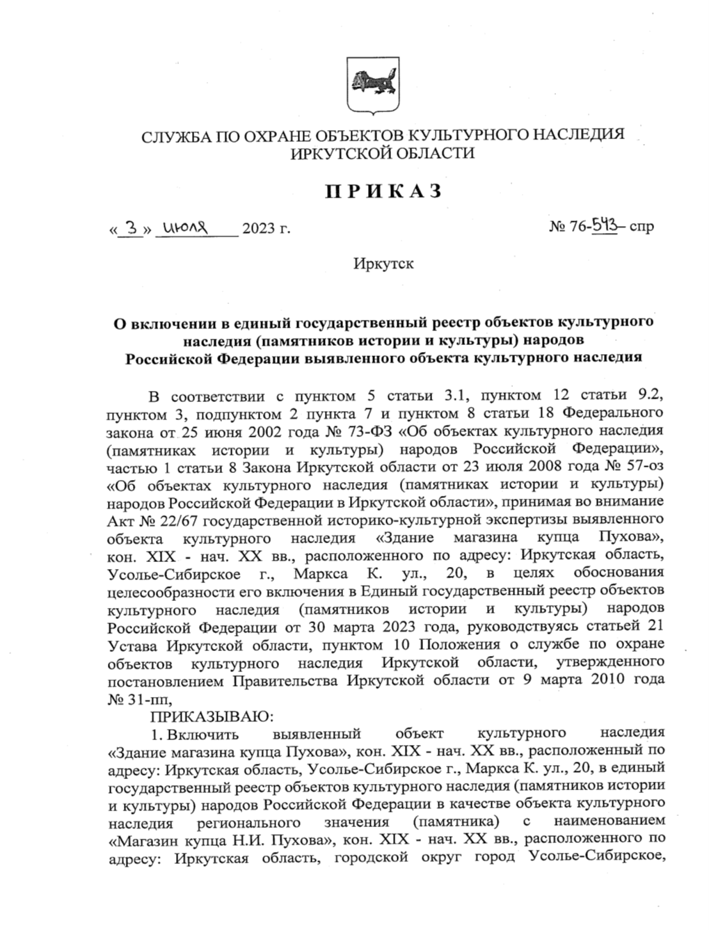

Приложение №2 к договору купли продажи

муниципального имущества № от
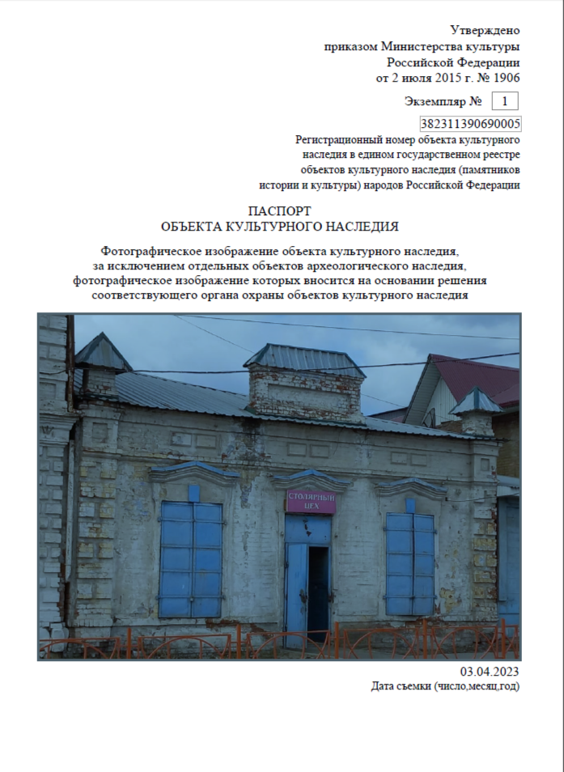

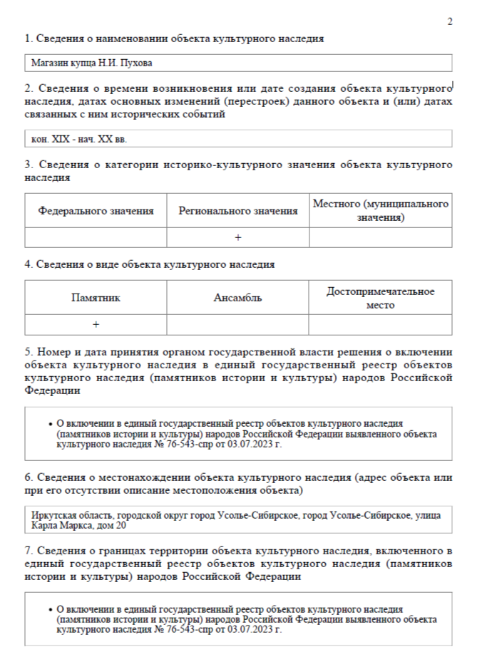

Приложение №3 к

договору купли продажи

муниципального имущества № от

